Vlastnosti látek a jejich přeměny

- opakování, příprava na test

1. Chemie je přírodní věda, která:
- zkoumá vlastnosti látek a jejich přeměny na jiné látky
- sleduje vlastnosti látek a nezabývá se jejich přeměnami
- se zabývá hořlavostí a výbušností látek
- zkoumá pouze vlastnosti látek

2. Ve kterém případě řekneme, že proběhl
chemický děj?
- tavení a ohýbání skleněné tyčinky
- dýchání člověka
- hoření dřeva na táboráku
- zmrznutí vody na rybníku
- spalování benzínu v motoru auta
- získávání energie jadernou reakcí
- válcování plechu
- výbuch plynu
- rozdrcení křídy

3. Svými smysly můžeme rozpoznat tuto
vlastnost látek:
- tepelnou vodivost
- teplotu tání
- elektrickou vodivost
- hustotu

4. Kterou vlastnost látek nemůžeme rozpoznat
svými smysly?
- vůni a zápach
- teplotu varu
- skupenství
- rozpustnost

5. Změna skupenství pevného na skupenství
kapalné se nazývá:
- tuhnutí
- tání
- sublimace
- vypařování

6. Změna skupenství kapalného na skupenství
plynné se nazývá:
- zkapalnění
- tání
- sublimace
- vypařování

7. Změna skupenství pevného na skupenství
plynné se nazývá:
- sublimace
- tání
- vypařování
- zkapalnění

8. Změna skupenství plynného na skupenství
kapalné se nazývá:
- tuhnutí
- sublimace
- zkapalnění
- vypařování

9. Pro tělesa se stejným objemem platí:
- čím větší hmotnost, tím větší hustota
- čím menší hmotnost, tím větší hustota
- čím větší hmotnost, tím menší hustota
- hustota na hmotnosti nezáleží

10. Teplota, při které dochází k přechodu
kapalného skupenství na skupenství
plynné se nazývá:
- teplota tání
- teplota tuhnutí
- teplota varu
- teplota zkapalnění

11. Teplota, při které se přeměňuje pevné
skupenství na skupenství kapalné
se nazývá:
- teplota tání
- teplota tuhnutí
- teplota varu
- teplota zkapalnění

12. Která vlastnost není typická pro kovové
látky?
- rozpustnost ve vodě
- plynné skupenství
- tepelná vodivost
- elektrická vodivost

13. Nebezpečné chemické látky jsou
označeny:
- výstražnými symboly označujícími nebezpečnost látek a R – větami
a S – větami
- pouze výstražnými symboly označujícími nebezpečnost látek
- R – větami a S – větami a někdy navíc výstražnými symboly označujícími nebezpečnost látek

14. Na obrázku je výstražný symbol označující:
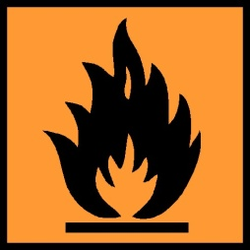
- hořlavé látky
- žíravé látky
- výbušné látky
- oxidující látky

15. Na obrázku je výstražný symbol označující:
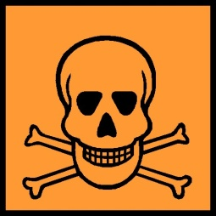
- žíravé látky
- toxické látky
- výbušné látky
- dráždivé látky

16. Na obrázku je výstražný symbol označující:
- hořlavé látky
- oxidující látky
- výbušné látky
- toxické látky

17. Na obrázku je výstražný symbol označující:
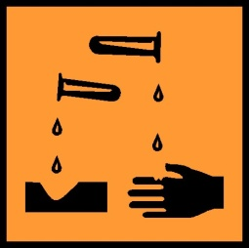
- dráždivé látky
- látky nebezpečné
pro životní prostředí
- žíravé látky
- výbušné látky

18. Na obrázku je výstražný symbol označující:
- hořlavé látky
- žíravé látky
- toxické látky
- látky nebezpečné
pro životní prostředí

19. Na obrázku je výstražný symbol označující:
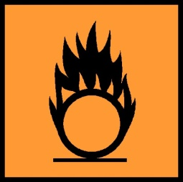
- hořlavé látky
- oxidující látky
- výbušné látky
- dráždivé látky

20. Na obrázku je výstražný symbol označující:
- hořlavé látky
- žíravé látky
- dráždivé látky
- látky nebezpečné
pro životní prostředí

